Проект «Экодвор»
Шишкина Н.И. учитель биологии и экологии
МОАУ «Гимназия имени Александра Грина»

В России уже прошли 180 праздников «Экодвор» в 45 городах, в них приняли участие более 20 тысяч человек. Праздники проводятся в рамках проекта «Экодвор», www.мойэкодвор. рф, который является частью общероссийской программы «Разделяй с нами» (программу инициировала система Coca-Cola в России и реализует ее вместе с целым рядом партнеров:Движением ЭКА, Фондом ЭРА, ГК «ЭкоТехнологии»).
Цель проекта— наладить раздельный сбор отходов на постоянной основе, в частности, обеспечить установку стационарных контейнеров, которыми школьный коллектив и местные жители могут пользоваться в любое удобное время.
«Экодвор» — это праздник, который можно провести на школьной территории, а также во дворе, парке или любом другом месте, куда могут прийти родители, жители близлежащих домов, а также микрорайона. Это праздник с различными мероприятиями на тему раздельного сбора и переработки отходов, в ходе которых участники получают необходимые знания о доступных взрослым и детям способах уменьшения количества мусора в повседневной жизни.
Центральной активностью праздника «Экодвор» является сбор вторсырья (макулатуры, пластика, стекла, металла и др.) от учащихся и жителей близлежащих домов, которое будет сдано в переработку, что обеспечит продление жизненного цикла для исходных материалов. Важная составляющая праздника — распространение информации и просвещение.
На празднике были представлены и другие активности, нацеленные на продление жизни вещей: дармарка(обмен вещами, книгами, игрушками); книговорот (обмен книгами);творческие мастер-классы по второй жизни вещей; прочие мероприятия, знакомящие участников с раздельным сбором и переработкой отходов, способами уменьшения мусора и предотвращения его образования.
Важной частью праздника «Экодвор» являются интерактивные мероприятия для жителей разных возрастов, цель которых — рассказать о значимости второй жизни вещей, вовлечь.
Для Гимназии «Экодвор» стал масштабным экологическим мероприятием, которое привлеклошкольников и учителей, а также родителей, жителей ближайших микрорайонов и партнеров. Праздник провели осенью и еще один праздник планируем провести весной. Решение о его проведении регламентируется внутренним документом (приказом директора Гимназии) в соответствии с нормами законодательства.
Для организации праздника «Экодвор» была создана команда, в которую включили помимо старшеклассников и учителей, представителей родительской общественности и активных жителей микрорайона. Определили дату проведения праздника.Составили план подготовки праздника.Распределили обязанности между членами рабочей группы. Обеспечили составление и обнародование всех необходимых документов, в соответствии с регламентом Гимназии.
Основные этапы подготовки, которыеважно не упустить:
1. Переговоры с компанией по приему и вывозу вторсырья и о возможности установки контейнеров в день проведения праздника.
2. Изготовление афиш, приглашений и листовок с целью информирования участников.
3. Распространение афиш, приглашений и листовок по школе и району.
4. Ведение групп в социальных сетях, работа со СМИ.
5.Подготовка наглядных и раздаточных информационных материалов (плакаты, баннер, рисунки, таблички и проч.).
7. Подготовка места проведения акции (столы, стулья, звуковая аппаратура и проч.).
8. Назначение фотографа и оператора для создания видеоролика.
9. Звуковое и музыкальное оформление праздника.
10. Подготовка ведущего главного мероприятия, его помощников и организаторов дополнительных мероприятий.
11. Подготовка необходимых материалов для проведения дополнительных мероприятий в рамках праздника «Экодвор» (мастер-классы, концерт, награждения, квесты и т. д.).
Мероприятия, запланированные в рамках праздника.
Акция по сбору пластика и макулатуры. Важно, чтобы вторсырье забрали в тот же день, то есть в день проведения праздника. Получение денежных средств за сдачу макулатуры позволили нам основать специальный фонд на проведение последующих праздников, печать просветительских материалов, организацию мастер-классов, покупку экосувениров для самых активных участников, приобретение саженцев деревьев и цветов.
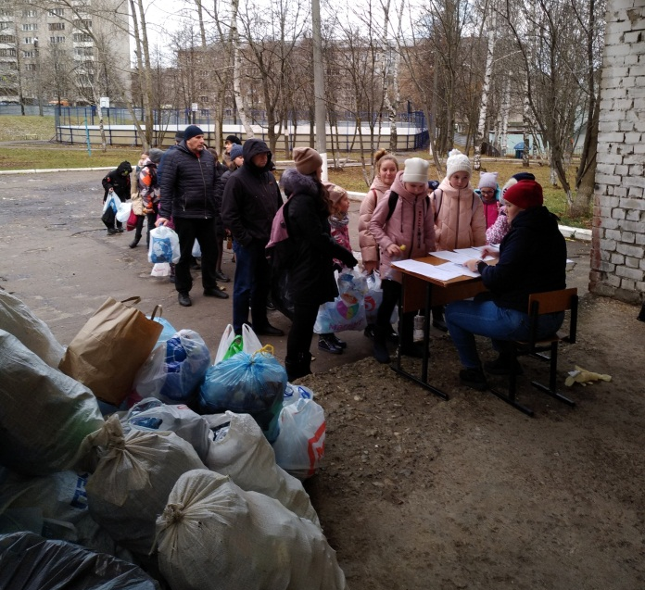
Дармарка с книговоротом. Это мероприятие позволяет демонстрировать людям принципы разумного потребления. То, что не нужно, не обязательно выбрасывать на свалку: эта вещь может пригодиться другому человеку. А если что-то нужно вам, совсем не обязательно сразу бежать в магазин: велика вероятность, что эта вещь лежит без дела у вашего соседа. Дармарка организована в кабинете биологии.
Мастер-классы по повторному использованию вещей. Это мероприятие приучает смотреть на вещи по-другому. Если вам что-то не нужно, вы можете найти этому новое применение или использовать как материал в своем творчестве. Так вы продлеваете жизнь вещам,
а следовательно, на свалки попадает меньше отходов. В рамках данного мероприятия были проведены ученицами 9б класса мастер - классы для учащихся 4 классов по изготовлению масок из пластиковых тарелок и пакетов.
Мастер-класс по росписи футболок или экосумок. Это яркая и красочная акция с глубоким экологическим смыслом. Роспись льняных сумок и использование их в повседневной жизни в качестве альтернативы пластиковым пакетам, которые наносят непоправимый ущерб окружающей среде. Было изготовлено 12 сумок для учащихся 7б класса.
Информационная точка «Сроки разложения отходов» даст возможность ненавязчиво просвещать людей. Некоторым неудобно подойти и общаться, а вот постоять рядом с точкой, в сторонке почитать плакаты или самостоятельно пройти викторину — это они с удовольствием готовы делать. Был разработан стенд с информацией о разложении некоторых отходов.
Экологический квест. Это один из жанров приключенческой игры, требующий от игрока сиюминутной реакции при решении умственных задач. Эта форма игры позволяет вовлечь участников праздника через командные состязания в решение или выполнение экологических заданий. Важно, чтобы ваши ведущие на игровых станциях были активны, позитивны и эмоциональны. С педагогической точки зрения это активная игровая форма обучения, так как в ней одновременно задействованы интеллект и творческое воображение. На празднике квест очень интересен и полезен не только детям, но и взрослым. Экологический квест прошел для учащихся 5-9 классов. Ребята узнали много интересного про раздельный сбор мусора. Научились правильно его сортировать.
В этот день также прошел концерт, на котором присутствовали родители и жители микрорайона. Ребята 8-х классов показали экологические сценки, посвященные загрязнению планеты мусором. Учащиеся 9-11 классов представили экологическую моду.
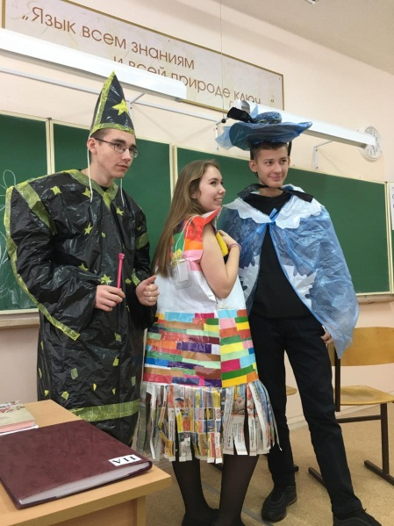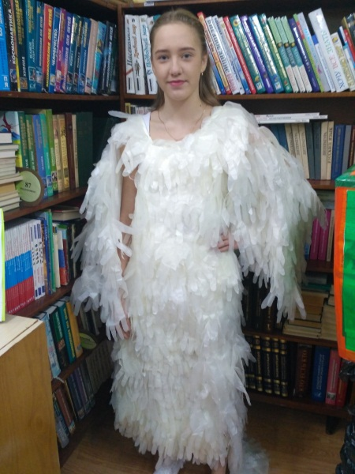
Активные участники акций по сбору пластика и макулатуры были награждены благодарственными письмами и полезными подарками.
Подробную информацию о прошедшем празднике разместили на школьном сайте. Осветили в социальных сетях, как прошла акция, сколько было участников, сколько собрали вторсырья, кто помогал, интересные моменты, наблюдения, отзывы участников, личные впечатления; выложите в релизе фотографии.

